Windows应用程序常用控件
- Label控件
- 设置标签文本：Text属性
- 显示/隐藏控件：Visible属性
- Button控件
- 实例1：制作“登录”和“退出”按钮。点击“登录”时，提示“系统登录”，点击“退出”时，退出当前程序。（提示：用Application.Exit()退出系统）
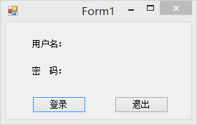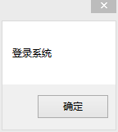
- TextBox控件
- 创建只读文本框
例2：创建密码文本框。修改实例1，添加两个TextBox控件，分别用来填写用户名和密码，并设置密码文本框中的字符显示为“*”（PasswordChar属性）。
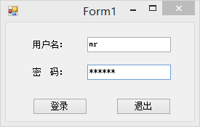
- 创建多行文本：将Multiline属性设置为true。
- 响应文本框中的文本更改事件
例3：制作如下窗体，并实现在多行文本框中的文本发生变化时，下面Label控件的文本也跟随变化。（触发TextBox的TextChanged事件）
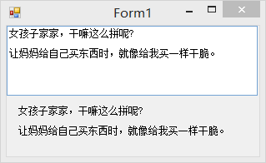
- RadioButton控件
- 判断单选按钮是否选中。如果RadioButton控件Checked的属性为true，则控件被选中；属性值为false，则控件被取消。
- 响应单选按钮选中状态更改事件。
当RadioButton控件的选中状态发生更改时，会引发控件的CheckedChanged事件。
- 例4：登录时选择用户角色。
修改例2，在窗体中添加两个RadioButton控件。选择“管理员”或“普通用户”时给出提示。
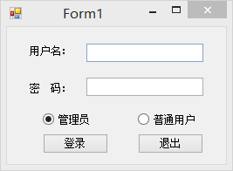
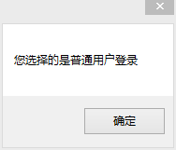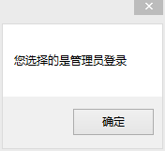
- CheckBox控件
- 决断是否选中。通过CheckedState属性可以判断复选框是否被选中。CheckSate属性的返回值是Checked（选中）或Unchecked（未选中）。
- 响应复选框的选中状态更改事件
当CheckBox控件的选择状态发生改变时，将会引发控件的CheckSateChanged事件。
实例5：设置并显示用户权限。
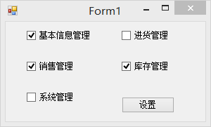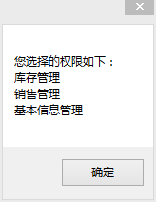
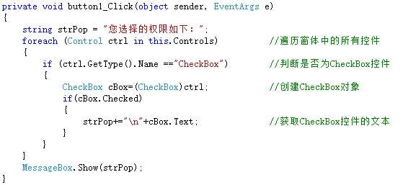
- RichTexBox控件
RichTextBox控件又称为有格式文本框控件，它主要用于显示、输入和操作带有格式的文本，比如它可以实现显示字体、颜色、链接、从文件加载文本及嵌入的图像、撤消和重复编辑操作以及查找指定的字符等功能。
- 在RichTextBox控件中显示滚动条。设置Multiline属性为true，则显示滚动条；否则，不显示滚动条。通过ScrollBars属性设置滚动条的显示方式。
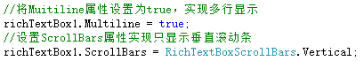
- 通过WordWrap属性设置自动换行。
- 在RichTextBox控件中设置字体属性。通过SelectionFont属性来设置字体、大小和字样，而SelectionColor属性用来设置字体的颜色。
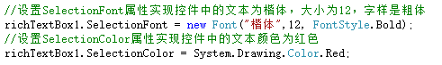
- RichTextBox控件显示为超链接样式：
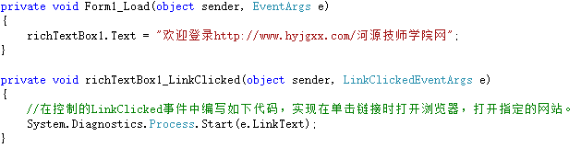
- 在RichTexBox控件中设置段落格式。
例如：将SelectionBullet属性设为true，使控件中的内容以项目符号列表的格式排列。
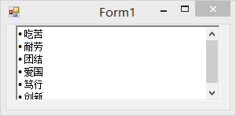
- ComboBox控件
ComboBox控件又称下拉组合框控件，它主要用于在下拉组合框中显示数据。
- 创建只可以选择的下拉组合框。
通过设置DropDownStyle属性来实现。
- 响应下拉组合框的选项值更改事件。
例6：使用ComboBox控件选择职位。
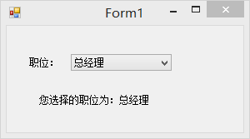
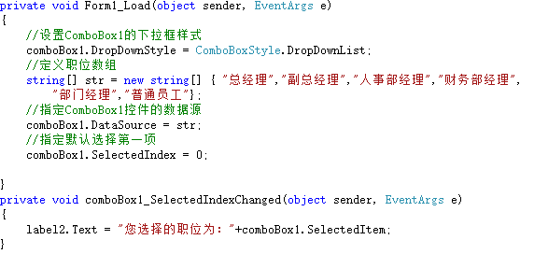
- ListBox控件
ListBox控件又称为列表控件，它主要用于显示一个列表，用户可以从中选择一项或多项，如果选项总数超出可以显示的项数，则控件会自动添加滚动条。
- 在ListBox控件中添加和移除项。
例如，通过ListBox控件的Items属性的Add方法和Remove方法，实现控件中添加项以及移除项。
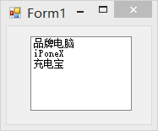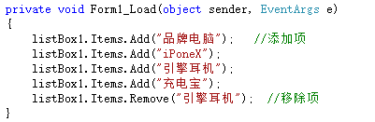
- 创建总显示滚动条的列表控件。（注：如果选项太多超出列表框，就会自动显示垂直滚动条）
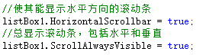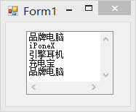

- GroupBox控件
GroupBox控件又称为分组框控件，它主要为其他控件提供分组，并且按照控件的分组来细分窗体的功能，其在所包含的控件集的周围总是显示边框，而且可以显示标题，但是没有滚动条。
GroupBox控件最常用的是Text属性，且来设置分组框的标题。
